SECRETARIA DE SEGURIDAD Y PROTECCION CIUDADANA

ACUERDO por el que se emiten los Lineamientos de la Acción Ferias de Paz y Desarme Voluntario 2024.

Al margen un sello con el Escudo Nacional, que dice: Estados Unidos Mexicanos. Secretaría de Seguridad y Protección Ciudadana.
ROSA ICELA RODRÍGUEZ VELÁZQUEZ, Secretaria de Seguridad y Protección Ciudadana, con fundamento en los artículos 21 de la Constitución Política de los Estados Unidos Mexicanos; 5 de la Ley Federal de Armas de Fuego y Explosivos; 30 Bis fracción I de la Ley Orgánica de la Administración Pública Federal; l, 6, 19 y 29 del Reglamento Interior de la Secretaría de Seguridad y Protección Ciudadana; y
CONSIDERANDO
Que las Ferias de Paz y Desarme Voluntario constituyen una acción institucional a cargo de la Secretaría de Seguridad y Protección Ciudadana.
Que el Desarme Voluntario, componente de esta acción institucional, bajo la responsabilidad de la Unidad de Prevención de la Violencia y el Delito, de la Secretaría de Seguridad y Protección Ciudadana, busca hacer frente a la creciente proliferación de armas en el territorio nacional, y combatir la percepción errónea de que el armamento en el hogar es necesario para sentirse seguro.
Que las Ferias de Paz es el componente referido a la intervención en los estados y municipios prioritarios, para coadyuvar a la reducción de la incidencia delictiva como el homicidio doloso, el feminicidio, entre otros, cuya Unidad Responsable de la Secretaría de Seguridad y Protección Ciudadana es la Unidad de Políticas y Estrategias para la Construcción de Paz con Entidades Federativas y Regiones.
Que la seguridad de la ciudadanía y la construcción de paz constituyen la principal motivación por la que se pondrá en marcha esta acción en todo el país, con especial énfasis en las Entidades donde se localizan los municipios con mayor incidencia delictiva.
Que los presentes Lineamientos tienen como finalidad fortalecer las estrategias que permitan concientizar a las personas sobre los factores de riesgo social y sus posibles consecuencias a nivel individual y comunitario. Asimismo, fomentan los factores de protección y la construcción de paz a través de acciones culturales, deportivas, programas de bienestar, entre otros que promueven la reconstrucción del tejido social, a fin de reducir violencias y conductas delictivas.
Que la presente Acción Institucional se encuentra alineada al Plan Nacional de Desarrollo 2019-2024, que establece como parte primordial y urgente la Prevención del Delito como uno de los ejes estratégicos de la seguridad pública.
Que la Estrategia Nacional de Seguridad Pública contempla dentro del Apartado B de sus Estrategias Específicas, la prevención del delito como un eje primordial para contribuir en la construcción de paz y en la disminución de la violencia entre grupos y personas.
Que el Acuerdo 03/XLlll/17, aprobado por el Consejo Nacional de Seguridad Pública en su Cuadragésima Tercera Sesión Ordinaria, celebrada el 27 de diciembre de 2017, establece la implementación de acciones para prevenir y atender la violencia generada por el uso de armas de fuego en coordinación con las autoridades competentes de los tres órdenes de gobierno y la sociedad civil.
Que el Programa Sectorial de la Secretaría señala como Estrategia Prioritaria la de "Contribuir al fortalecimiento del diseño e implementación de políticas públicas en materia de prevención de la violencia y el delito en el territorio nacional", y dentro de sus acciones puntuales 2.3.2 y 2.3.3, las de: "Orientar a las autoridades de las entidades federativas y municipales en la formulación de programas, estrategias y acciones para la prevención de la violencia y el delito, en colaboración con dependencias, entidades y organismos internacionales", e "Incentivar la colaboración interinstitucional en los tres órdenes de gobierno para la instrumentación de programas culturales y acciones dirigidas a poblaciones para la prevención de la violencia y el delito".
Que el Programa Nacional para la Prevención Social de la Violencia y la Delincuencia 2022-2024 cuenta, dentro de sus objetivos prioritarios, con el de "Impulsar la pacificación del país mediante la participación ciudadana y comunitaria, la intervención con jóvenes y el desarme voluntario por la paz".
Que el Reglamento Interior de la Secretaría de Seguridad y Protección Ciudadana señala, en su artículo 1º, que esta dependencia del Poder Ejecutivo Federal "...tiene a su cargo el ejercicio de las atribuciones que en materia de seguridad pública y nacional, así como de protección civil, le asignen las leyes, reglamentos, decretos, acuerdos y órdenes del Presidente de los Estados Unidos Mexicanos".
Que el artículo 6º del mismo ordenamiento refiere las facultades indelegables de la persona que ocupe la titularidad de esta Dependencia, entre las que se cuentan:
... XII. Expedir los acuerdos, lineamientos, circulares, normas, manuales de organización, de procedimientos y de servicios al público de la Secretaría y demás disposiciones normativas internas, en el ámbito de su competencia, que considere necesarias para cumplir con los fines de la Secretaría y, en su caso, ordenar su publicación;
[...]
XX. Definir las políticas de seguridad pública en el ámbito federal, así como aquellas relativas a la prevención del delito, en el ámbito de competencia de la Secretaría;
Por lo antes expuesto, he tenido a bien expedir el siguiente: ACUERDO POR EL QUE SE EMITEN LOS LINEAMIENTOS DE LA ACCIÓN FERIAS DE PAZ Y DESARME VOLUNTARIO 2024.
Capítulo I
Disposiciones generales
Artículo 1. La Acción Ferias de Paz y Desarme Voluntario tiene como fin fomentar la construcción de paz y promover valores, actitudes y comportamientos que rechacen la violencia y atiendan las causas que la generan, así como solucionar los problemas mediante el diálogo y la negociación, concientizando a la población del país de todas las edades sobre el peligro y las consecuencias de poseer armas de fuego, municiones o explosivos en el hogar.
Artículo 2. Los objetivos específicos de la Acción son los siguientes:
a) Atender las causas que generan la violencia mediante la oferta de programas y servicios.
b) Disminuir la cantidad de armas de fuego que posee la población civil, con la finalidad de contribuir en la reducción de los índices de inseguridad.
c) Incidir en la reducción de la incidencia delictiva.
d) Prevenir el reclutamiento de las juventudes por parte de la delincuencia, al ofrecerles oportunidades laborales, educativas y de bienestar.
e) Incentivar la cultura, el deporte y el sano esparcimiento entre personas jóvenes, para disminuir la violencia y concientizar sobre el fenómeno de consumo de sustancias psicoactivas y sus posibles daños.
f) Promover la corresponsabilidad del gobierno, sociedad civil y ciudadanía en las regiones de mayor índice de delitos cometidos con armas de fuego.
g) Realizar actividades lúdicas, culturales y recreativas que promuevan la construcción de paz, el respeto a los derechos humanos, y la resolución pacífica de conflictos.
Artículo 3. Para efectos del presente Lineamiento se entenderá por:
- Acción: Acción Institucional Ferias de Paz y Desarme Voluntario.
- Armamento: Armas de fuego, municiones o explosivos.
- Comisionado habilitado: Servidor público de la Secretaría designado conforme a las normas hacendarias aplicables, para realizar funciones de manejo y custodia de recursos financieros federales.
- Desarme: Desarme Voluntario.
- DGPPR: Dirección General de Programación y Presupuesto.
- Ferias: Ferias de Paz.
- Lineamientos: Lineamientos de la Acción Ferias de Paz y Desarme Voluntario.
- SEDENA: Secretaría de la Defensa Nacional.
- Secretaría: Secretaría de Seguridad y Protección Ciudadana.
- Unidades: Unidad de Prevención de la Violencia y el Delito de la Secretaría de Seguridad y Protección Ciudadana y Unidad de Políticas y Estrategias para la Construcción de Paz con Entidades Federativas y Regiones.
- UPVD: Unidad de Prevención de la Violencia y el Delito de la Secretaría de Seguridad y Protección Ciudadana.
- UPECPEFR: Unidad de Políticas y Estrategias para la Construcción de Paz con Entidades Federativas y Regiones.
Artículo 4. Los insumos y servicios que se utilizarán para llevar a cabo la implementación de las Ferias en las Entidades Federativas, serán gestionados por la UPECPEFR.
Artículo 5. Las Unidades podrán coordinarse para la programación de los municipios del territorio nacional en que se llevará a cabo la Acción, así como para llevar a cabo pláticas de sensibilización y concientización comunitaria y brigadas para transmitir el mensaje de paz, desarme y no violencia.
Artículo 6. Para el cumplimiento de los objetivos de la Acción, las Unidades podrán celebrar convenios o acuerdos de colaboración con instancias de la iniciativa privada y la sociedad civil, en los que se detallarán compromisos adquiridos, sus alcances y vigencia, que en ningún momento podrá ser mayor a la del ejercicio fiscal en que se celebre.
Capítulo II
Ferias de Paz y Desarme Voluntario
Sección I
De las Ferias
Artículo 7. La realización de las Ferias estará a cargo de la UPECPEFR, a través de jornadas en las que se vincule a la población de todas las edades, a la oferta de programas, servicios y acciones de las dependencias y entidades de la administración pública federal, estatal y municipal.
Artículo 8. Las Ferias podrán incluir eventos culturales, talleres didácticos, actividades lúdicas, deportivas y artísticas, tales como pintura, música, cuenta cuentos, teatro, cine móvil, elaboración de murales en espacios públicos mediante la intervención comunitaria, entre otros y se entregarán publicaciones y material de sensibilización en prevención de la violencia y las adicciones, violencia de género.
Artículo 9. La instalación de Ferias de Paz se realizará en espacios públicos previamente seleccionados por la UPECPEFR, dentro de las colonias prioritarias o espacios con amplia afluencia de la población, previo acuerdo con las autoridades estatales y municipales.
Artículo 10. La UPECPEFR podrá convocar la participación de dependencias y entidades de los gobiernos federal, estatal y municipal para la realización de las Ferias, y determinará su duración conforme a las características y particularidades de cada evento.
Sección II
Del Desarme
Artículo 11. El Desarme será una actividad específica que se llevará a cabo en coordinación de la UPVD con la SEDENA.
Los eventos que se programen deberán ser notificados con la debida anticipación a la SEDENA, a fin de que se prevean los recursos humanos necesarios oportunamente y que dichas actividades no afecten las operaciones que se realicen en territorio nacional.
Artículo 12. El Desarme Voluntario consistirá en jornadas organizadas por la UPVD, cuya finalidad es invitar a la población a participar en el canje de cualquier tipo de Armamento que tenga en posesión, de manera anónima y sin consecuencias jurídicas, por un incentivo económico determinado por la Secretaría, mediante el Tabulador que acompaña a los presentes Lineamientos como Anexo Único.
Artículo 13. Podrá participar en el Desarme, cualquier persona mayor de edad interesada, en las fechas, lugares y horarios establecidos para canjear el Armamento.
Artículo 14. Durante los eventos del Desarme, el personal de la SEDENA seguirá sus protocolos de seguridad para realizar la revisión del Armamento, cumpliendo con las medidas de seguridad correspondientes para salvaguardar la integridad de las personas asistentes.
La SEDENA solo participará durante el Desarme en el procedimiento de recepción, destrucción o conservación del Armamento. El procedimiento para su destrucción durante el Desarme se realizará de forma inmediata y en presencia de las personas participantes, conforme a los protocolos de la SEDENA.
Cuando se reciba un arma que, a juicio del personal de SEDENA, tenga un valor histórico, cultural, científico o artístico, susceptible de destinarse al acervo museístico de esa Dependencia, se conservará sin destruir, para ponderación de las autoridades militares correspondientes.
Dicha circunstancia se asentará por un servidor público de la Secretaría en los reportes de recepción y destrucción de Armamento, con una descripción de las características de la pieza; sin que ello implique la entrega de un incentivo económico mayor al contemplado en el Tabulador.
Artículo 15. La UPVD elaborará reportes diarios de la recepción y destrucción del Armamento, que incluirá sus características generales y el número de matrícula, en caso de que exista. Una vez determinado el monto del canje, conforme al Tabulador señalado en el artículo 12 de los presentes Lineamientos, el Comisionado habilitado entregará el incentivo económico a la persona participante.
Artículo 16. En los municipios se hará la instalación del módulo del Desarme en los atrios de las iglesias o en espacios públicos previamente seleccionados por la UPVD.
Sección III
De la Difusión de las Ferias y del Desarme
Artículo 17. La Secretaría, a través de la Dirección General de Comunicación Social, de conformidad con sus manuales de identidad, propondrá una estrategia de difusión de la Acción, y diseñará mecanismos de coordinación con las Entidades y los Municipios, que fomenten la participación y la promoción de la cultura de paz y no violencia, cuyo contenido deberá contemplar los siguientes aspectos:
l. Comunicación Social
• Rueda de Prensa;
• Boletín y Dossier de Prensa; y,
• Gira de Medios.
2. Difusión y Promoción
• Inserción en medios tradicionales, digitales y redes;
• Publicidad impresa y carteles;
• Perifoneo; y,
• Volanteo y entrega de material impreso
Capítulo III
Presupuesto y Gastos de Operación
Artículo 18. Las Unidades serán las responsables de realizar las gestiones administrativas necesarias ante la DGPPR para solicitar y administrar los recursos relativos a las actividades que tengan a su cargo, conforme a los presentes Lineamientos.
Artículo 19. La DGPPR será la Unidad Administrativa encargada de proveer la suficiencia presupuestaria necesaria, conforme a los requerimientos que realicen las Unidades para la ejecución de la Acción.
Artículo 20. A fin de garantizar la operatividad del módulo de Desarme, se designará por escrito a los servidores públicos quienes, con el carácter de comisionados habilitados, serán los únicos facultados para llevar a cabo la ejecución, manejo y comprobación de los recursos en efectivo, y el llenado de los reportes diarios relativos a la operación del módulo.
Los recursos económicos destinados a cumplir con el pago por concepto de canje de armas, se operarán de acuerdo a lo que determine la UPVD.
Capítulo IV
Transparencia y rendición de cuentas
Artículo 21. Las Unidades serán responsables de elaborar informes periódicos de los avances y resultados de la Acción.
TRANSITORIOS
Los presentes Lineamientos son de orden público y entrarán en vigor al día siguiente de su publicación en el Diario Oficial de la Federación.
Dado en la Ciudad de México, a los 9 días del mes de febrero de dos mil veinticuatro.- La Secretaria de Seguridad y Protección Ciudadana, Lcda. Rosa Icela Rodríguez Velázquez.- Rúbrica.
ANEXO ÚNICO
TABULADOR DE ARMAS, MUNICIONES Y EXPLOSIVOS
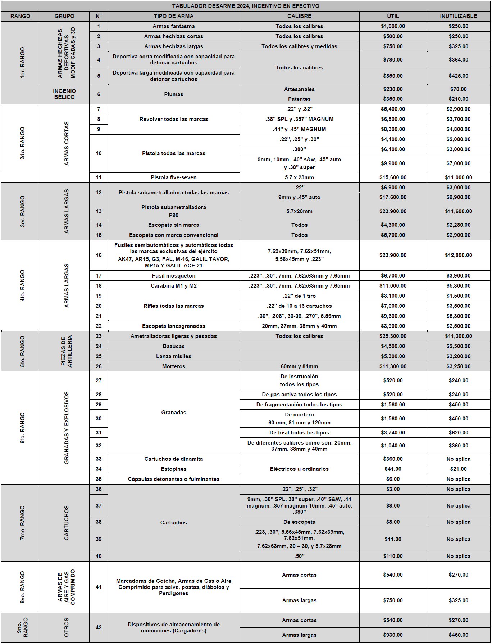

*Se considerará como armamento útil: Aquel que se encuentre en condiciones de ser detonado.

_______________________________

